文档状态 | 保密级别
[√]草稿  [ ]修订  [ ]发布 | 文档编号
 | 管理部门 | 产品部
 | 修订年月 | 2025/0101
 | 版本号 | 1.0
内网BBS项目
需求规格说明书
修订人签字 | 审核人签字 | 批准人签字
日期： | 日期： | 日期：

变更履历
序号 | 变更日期 | 版本 | 变更位置 | 变更原因 | 修订人 | 审核人 | 批准人
1 | 2025/01/01 | 1.0 |  |  | 三丰老师
说明：“变更原因”主要是分为：
- 建立初稿
- 内容修订
- 正式发布

目录
目录 4
1. 文档介绍 5
1.1. 编写目的 5
1.2. 文档范围 5
1.3. 读者对象 5
1.4. 术语与缩写解释 5
1.5. 参考资料 5
2. 项目介绍 6
2.1. 项目说明 6
2.2. 项目背景 6
2.3. 项目目标 7
2.4. 项目用户 7
3. 需求说明 7
3.1. 整体需求 7
3.2. 功能需求 7
3.2.1. 需求编号规则 7
3.2.2. 总体模块划分 7
4. 功能性需求 8
4.1. 业务功能需求 8
4.1.1. 三维平台 8
4.1.11. 三维动画展示 13
4.2. 接口需求 15

文档介绍

编写目的
本文档描述软件产品需求规格说明书（SRS）的目的是：
- 定义软件总体要求，作为用户和软件开发人员之间相互了解的基础；
- 提供性能要求、初步设计和用户影响的信息，作为软件人员进行软件结构设计和编码的基础；
- 作为软件总体测试的依据。

文档范围
内网BBS系统需求规格说明书主要包含了该系统整体需求及功能性需求的详细介绍。

读者对象
详细设计人员、程序开发人员、软件测试人员

术语与缩写解释
缩写、术语及符号 | 解释
BBS | BBS也称为论坛，是 bulletin Board System 的简称。
元数据 Metadata | 描述数据的内容、质量、状况和其他有关特征的数据。
数据中心 Data Center | 以各类数据为核心，依托成熟的存储、数据库、GIS、网络等技术，按照统一标准，建立的具有信息管理、分析、查询、统计及服务的一体化数据管理体系。
数据管理 Data Management | 利用数据库、数据仓库、元数据和网络等技术，建立分布式、集中式或集中加分布式数据管理系统，开展数据接收、组织存储、运行维护、更新、共享交换等工作，实现对数据资源的有效组织和应用。
数据维护 Data Maintenance | 在制定维护方案基础上，对数据和数据库进行的日常维护与监控、备份与恢复、应急处理和监督管理等，从而保护数据的安全性和可移植性。
用户 | 系统的使用者

参考资料
序号 | 文档名称 | 文档编号 | 版本 | 发布日期
1 | 《计算机信息系统安全保护等级划分准则》 |  | GB 17859

项目介绍

项目说明
BBS也称为论坛，是 bulletin Board System 的简称，意即电子 公告板，是一种在 Internet 上常见的用于信息服务的 Web系统。它 主要给浏览者提供相互沟通的平台。 BBS信息量大，形式自由，在论 坛中大家可以发布信息，进行讨论、聊天等，是用户间交流的优秀平台。

项目背景
公司员工日益增加，需要一个公开透明的沟通环境。

项目目标
构造一个在线论坛， 每个员工都能在上面发帖，并进行讨论。
实现公司制度的透明化。

项目用户
公司所有员工

需求说明

整体需求
核心功能要求是：具备有 帖子发表，帖子回复功能

功能需求

需求编号规则
规则：项目名称-模块名称-功能点序号
需求编号示例：bbs(项目名称)+login(模块名称)+001（功能点序号）

总体模块划分
- 用户注册
  - 新用户注册，提供用户信息，检验新用户信息的有效性；
- 用户登陆
  - 输入用户名和密码，检验用户信息；
- 帖子发表
  - 注册用户可以在板块中发表新主题帖；
- 帖子回复
  - 注册用户可以回复帖子；
- 帖子浏览
  - 注册用户可以任意浏览权限内的帖子

功能性需求

4.1 用户注册 bbs-register-001

需求说明
用户必须在系统进行注册，拥有BBS账户之后，才能够使用相关的功能。

流程
填写个人信息 --- 信息检验 --- 保存用户信息
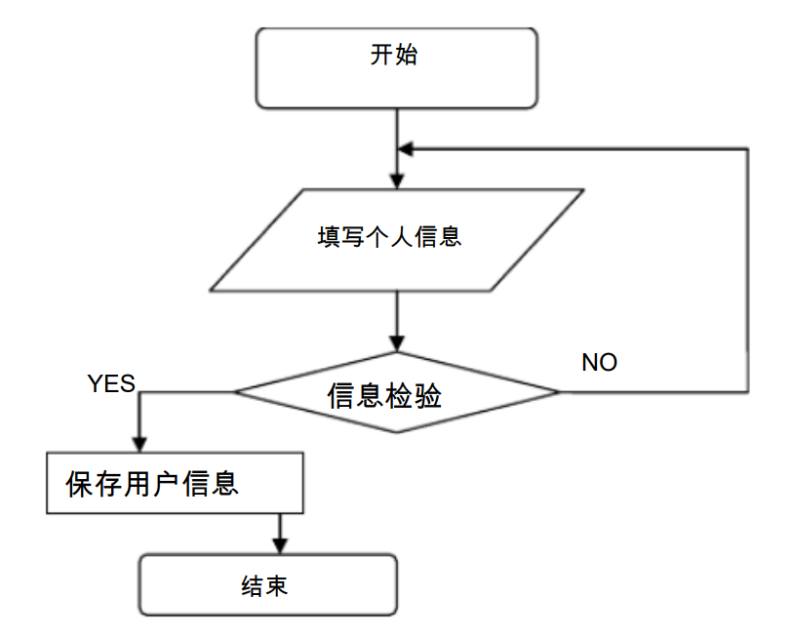

要求
- 用户名必须是字母
- 用户名长度在4~16字符

原型
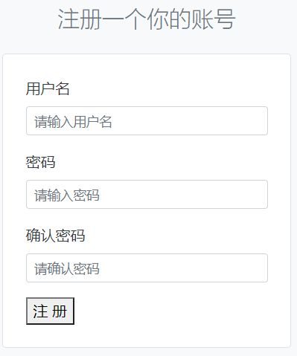

4.2 用户登录 bbs-login-001

需求说明
用户登录后才能正常使用系统功能，例如浏览帖子，发布帖子，回复帖子等功能。

流程
输入用户名和密码 --- 信息验证
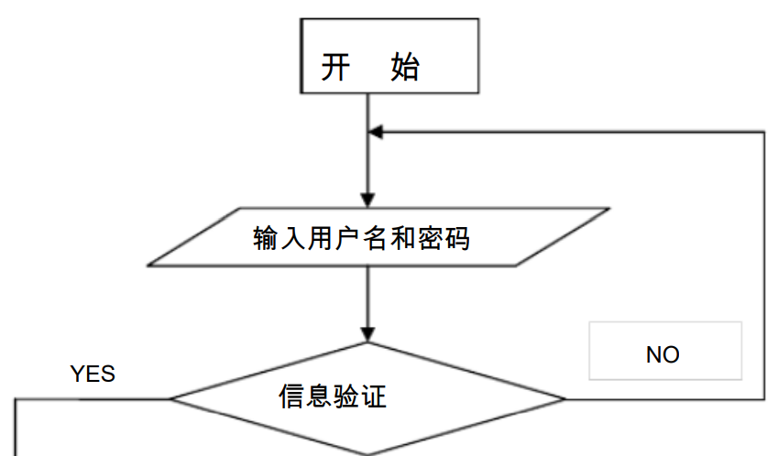

要求
- 密码不正确时，提示“账户名或密码不正确”

原型
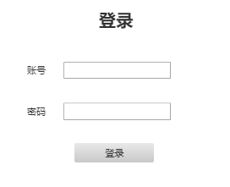

4.4 主页帖子浏览 bbs-view-001

需求说明
用户登录后自动跳转到主页。

流程

要求
- 未登录用户无法查看任何帖子

原型
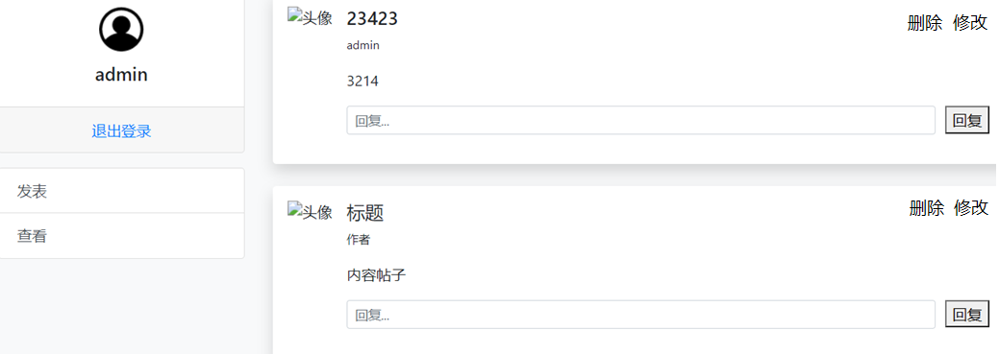

4.3 帖子发表 bbs-publish-001

需求说明
点击发表，进入帖子发表页面。

流程
发表主题 --- 主题持久化
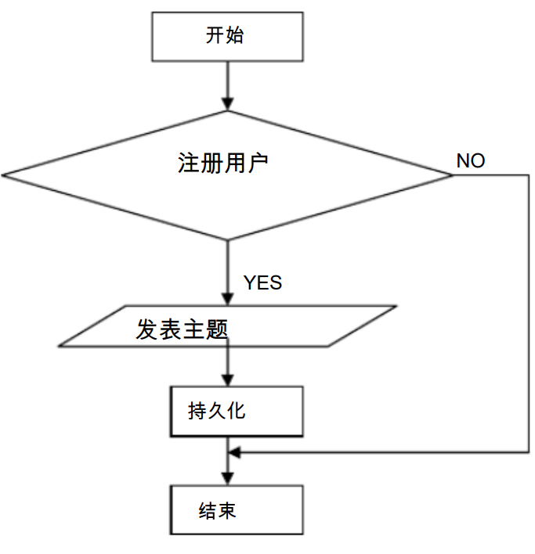

要求
- 帖子标题最多140个字

原型
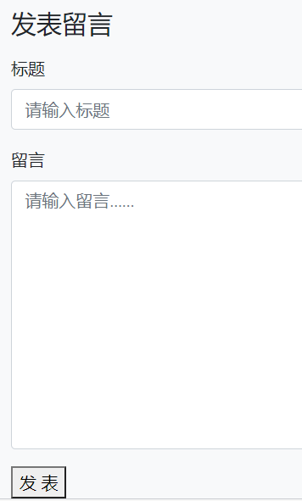

4.5 帖子回复 bbs-reply-001

需求说明
用户可以对自己感兴趣的主题发表回复。。

流程
用户--- 针对主题发表回复 --- 回复持久化
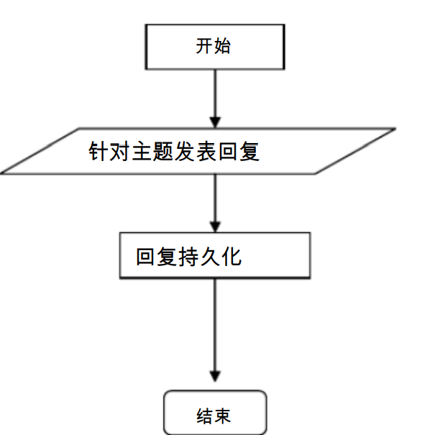

要求
- 帖子回复最多140个字

原型

4.6 帖子管理 bbs-manage

4.6.1贴子删除 bbs-manage-001

需求说明
点击删除后，帖子将不会被任何用户看见。

流程

要求
- 帖子只能用户自己删除

原型

4.6.2贴子修改 bbs-manage-002

需求说明
用户可以修改自己发表的帖子。

流程
点击自己要修改的帖子，进入修改页面。
页面加载出帖子原内容

要求
- 帖子只能用户自己修改

原型

